Сегодня в управе района Теплый Стан прошла встреча, посвященная организации спортивных и творческих занятий для старшего поколения. Глава управы Николай Сергеевич Комиссаров и руководитель подразделения «Теплый Стан» ГБУ МДЦ «Атлант» Ирина Викторовна Даут
27.03.2025
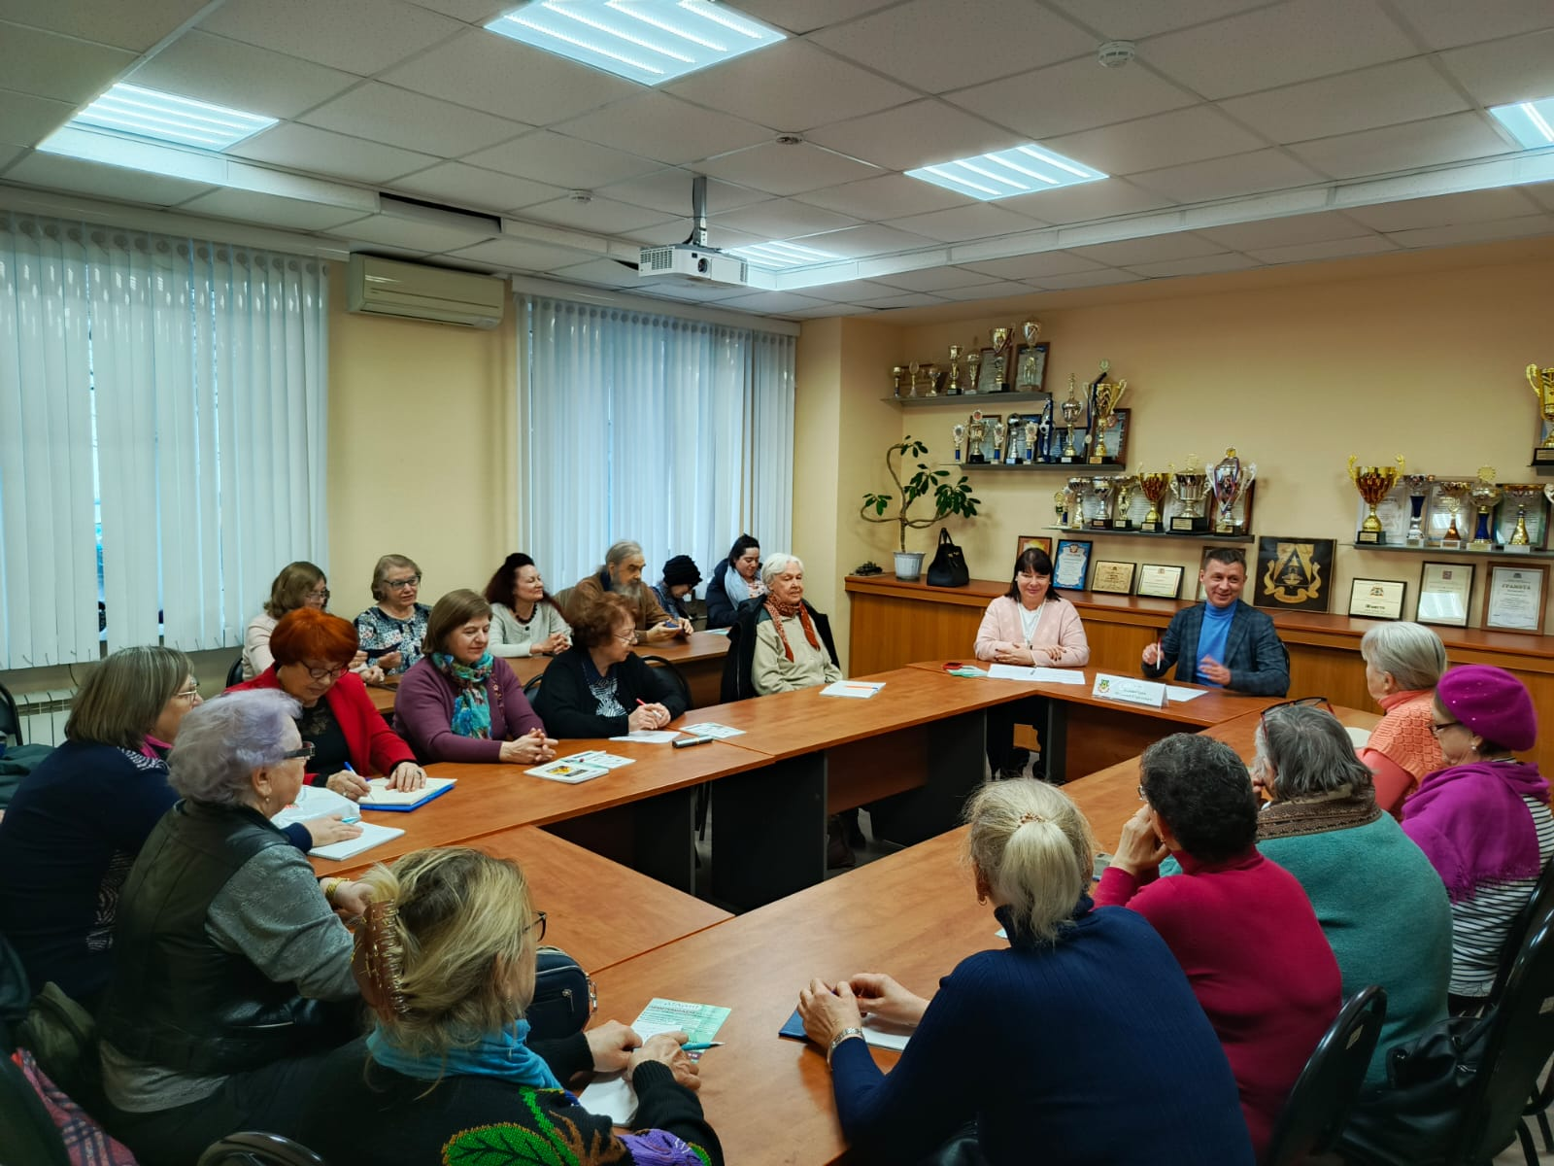
Сегодня в управе района Теплый Стан прошла встреча, посвященная организации спортивных и творческих занятий для старшего поколения. Глава управы Николай Сергеевич Комиссаров и руководитель подразделения «Теплый Стан» ГБУ МДЦ «Атлант» Ирина Викторовна Даутова обсудили с общественными советниками, как сделать досуг жителей серебряного возраста ещё интереснее и полезнее.
В рамках проекта «Московское долголетие» планируется расширить список активностей: от занятий физкультурой до творческих мастер-классов. Участники встречи поделились идеями, как вовлечь больше людей, учесть их пожелания и создать комфортные условия для всех.
«Наша цель — чтобы каждый участник проекта Московское долголетие мог найти занятие по душе, укрепить здоровье и познакомиться с единомышленниками», — отметила Ирина Викторовна.
Давайте делать жизнь ярче вместе!
Адрес страницы: http://teplystan.mos.ru/social-services/detail/12881423.html
Управа района Теплый Стан города Москвы

